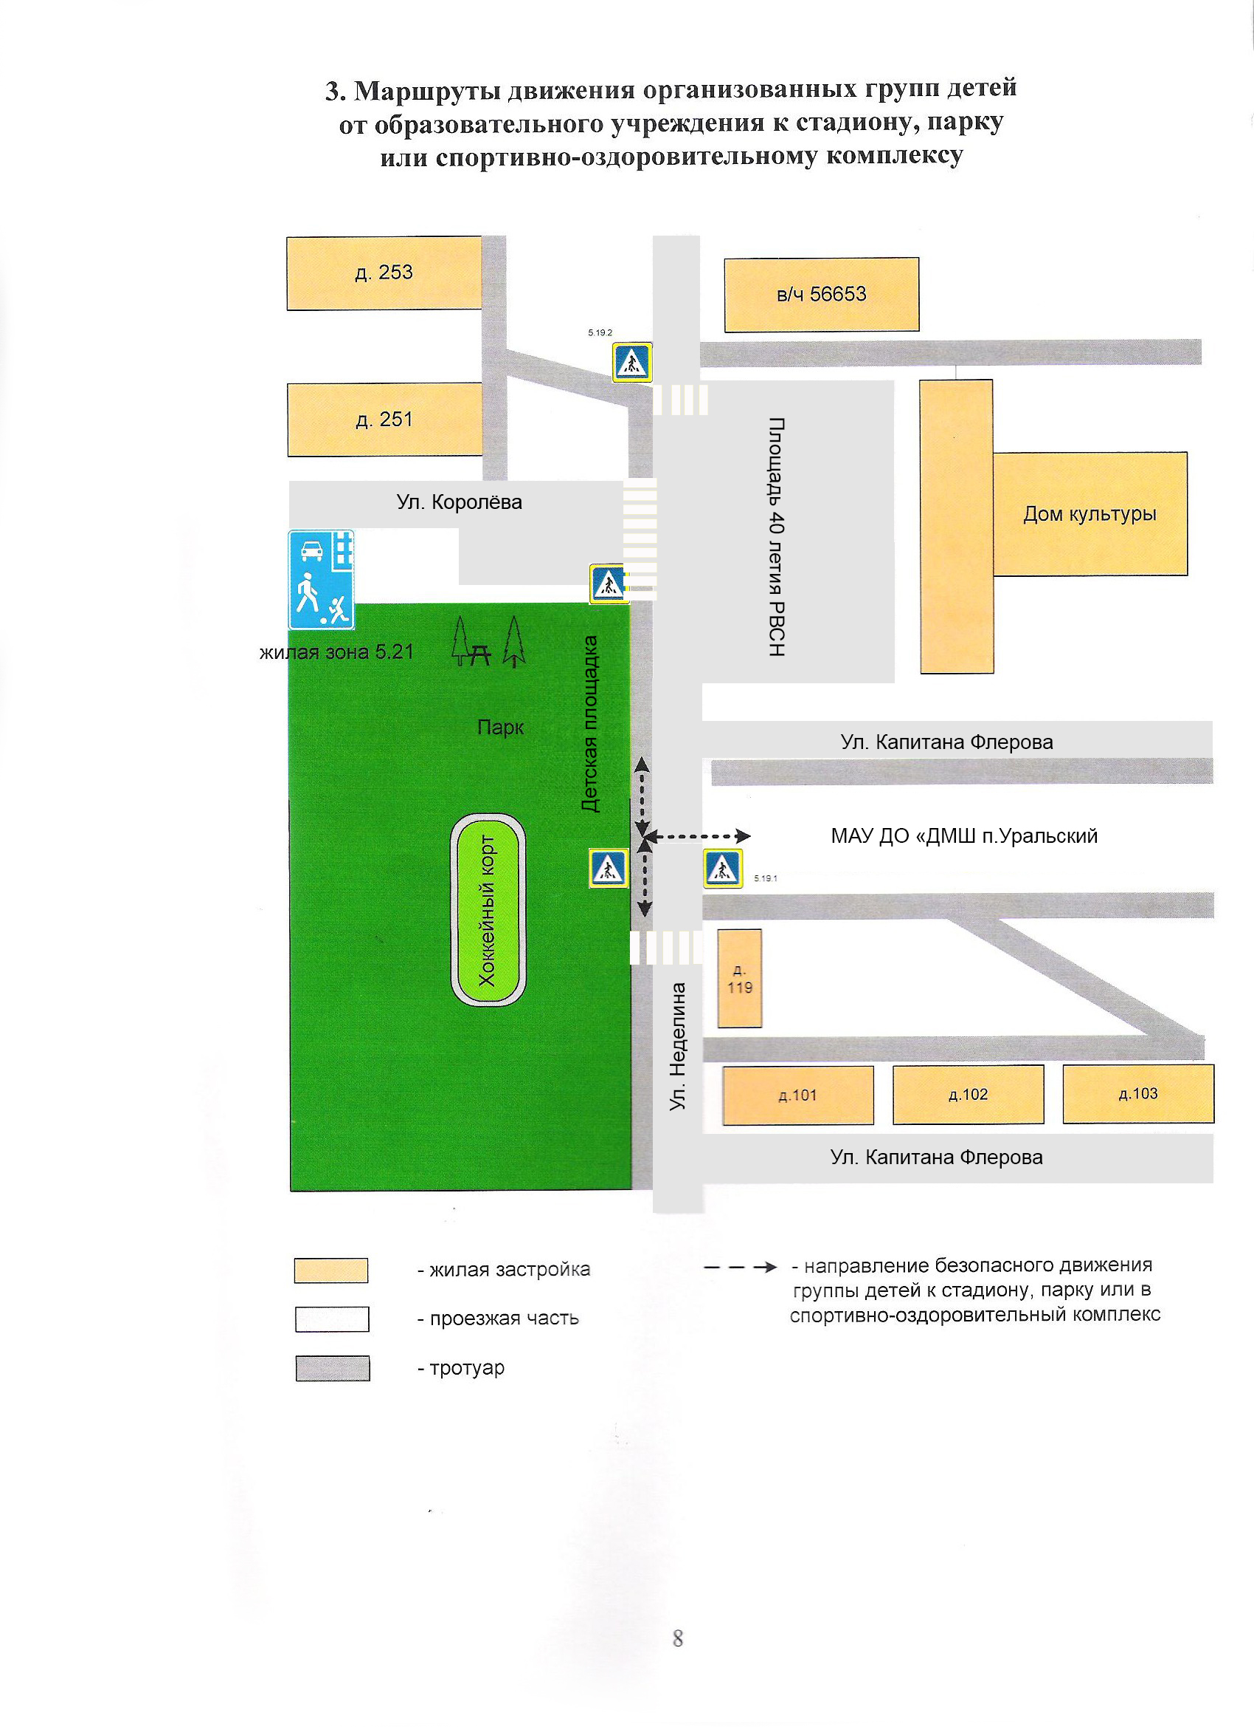

Рекомендации к составлению схемы маршрутов движения организованных групп детей от образовательного учреждения к стадиону, парку или спортивно-оздоровительному комплексу

На схеме района расположения образовательного учреждения указываются безопасные маршруты движения детей от образовательного учреждения к стадиону, парку или спортивно-оздоровительному комплексу и обратно.
Эти схемы должны использоваться преподавательским составом при организации движения групп детей к местам проведения занятий вне территории образовательного учреждения.

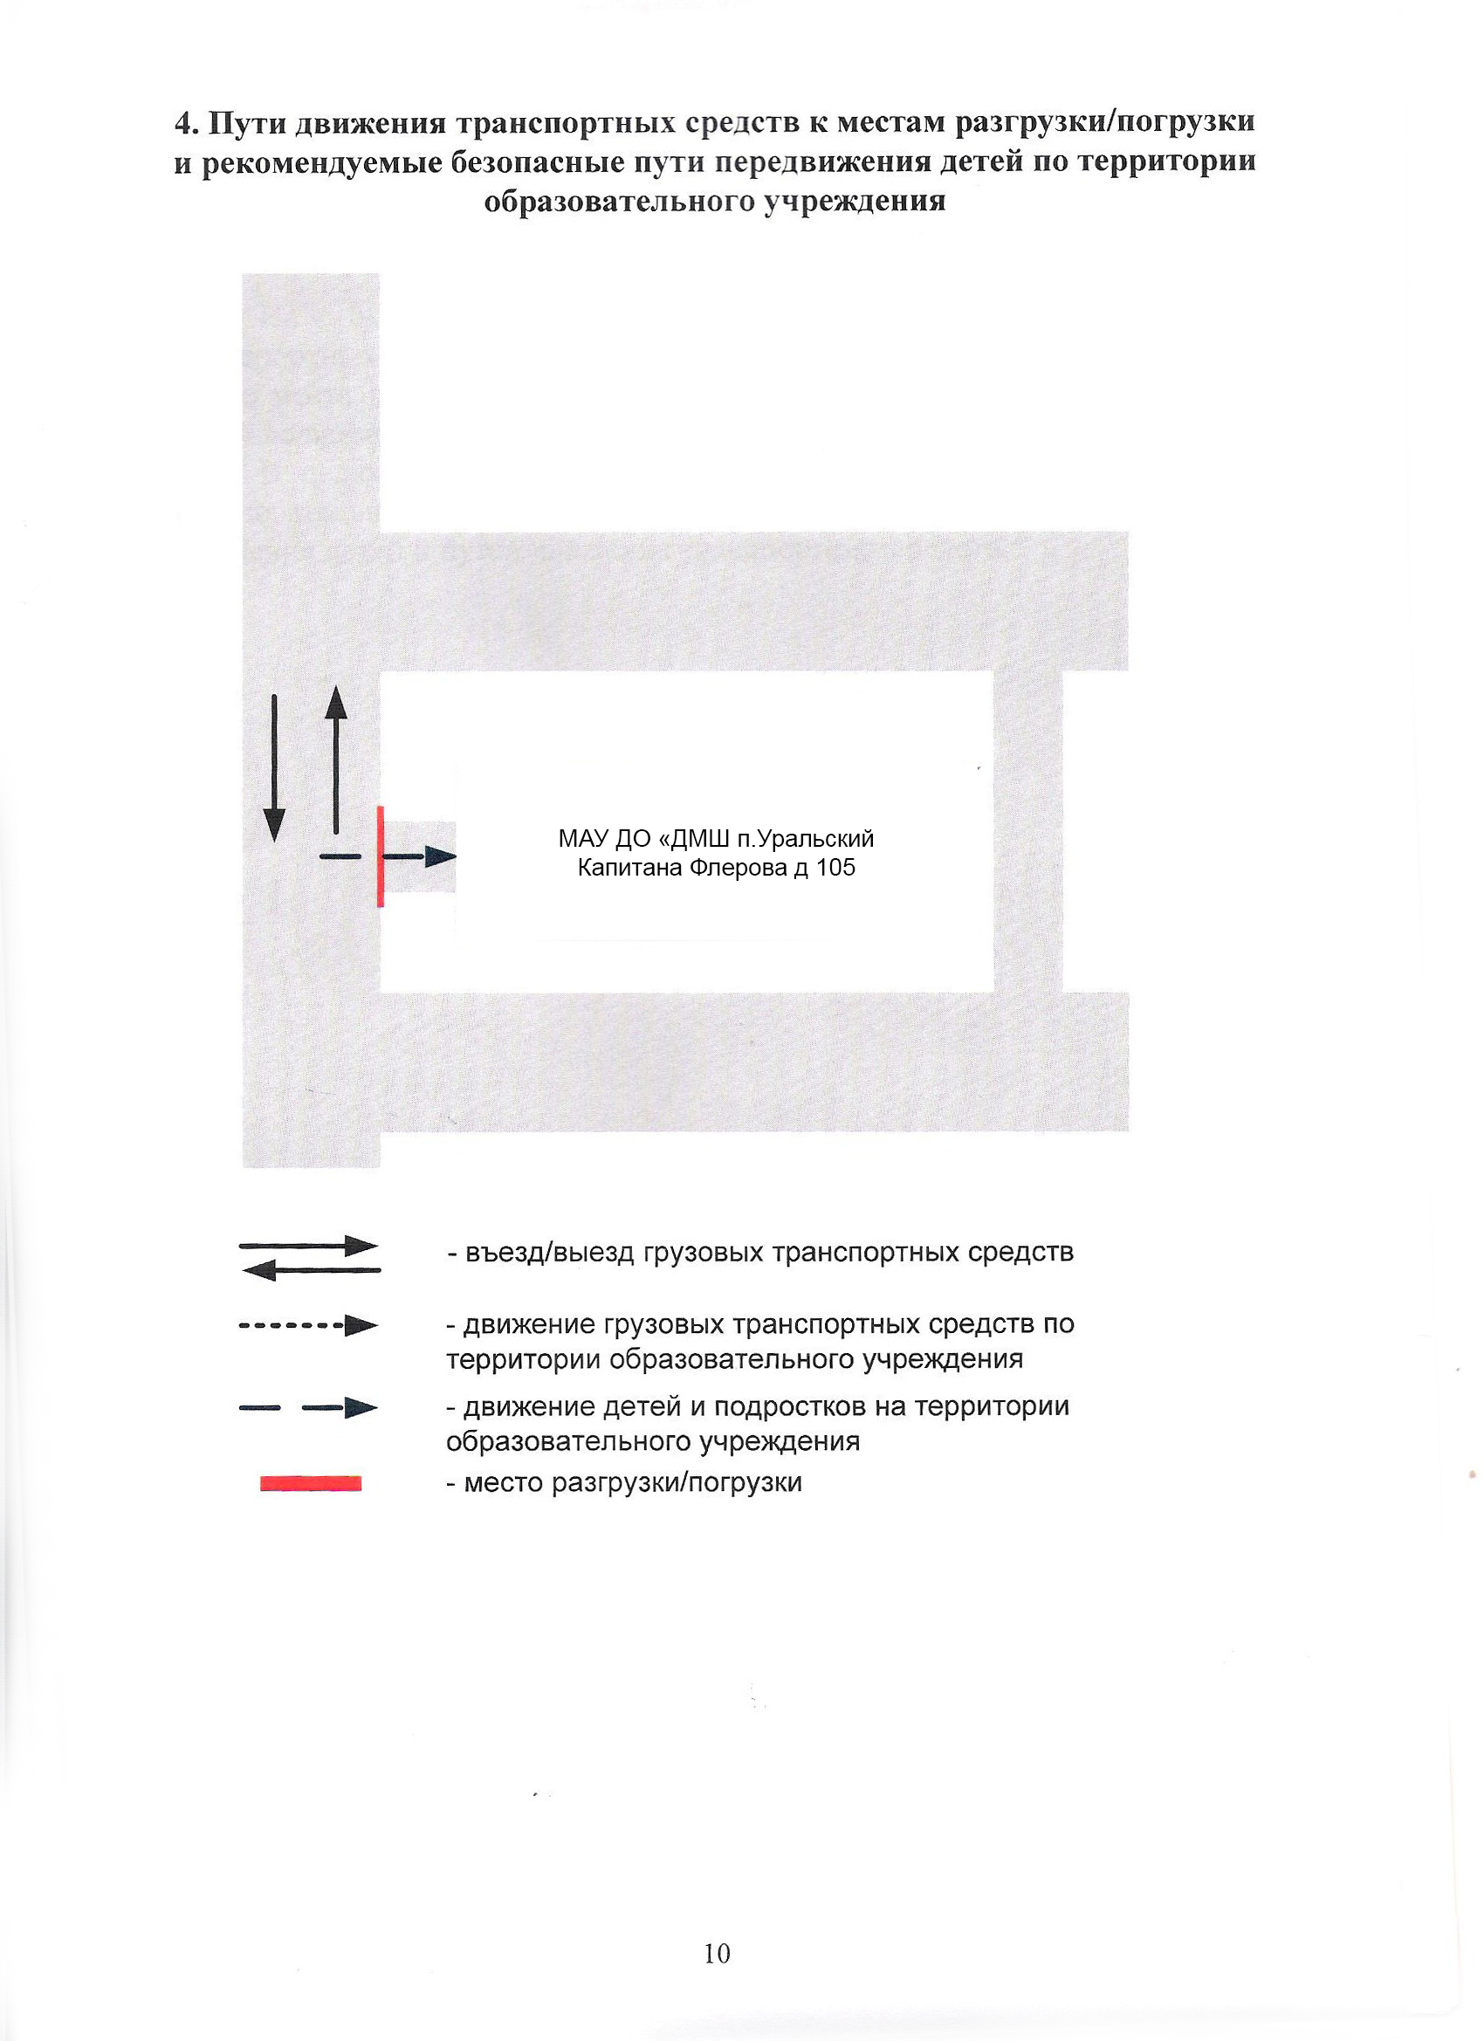

Рекомендации к составлению схемы пути движения транспортных средств к местам разгрузки/погрузки и рекомендуемые безопасные пути передвижения детей по территории образовательного учреждения

На схеме указывается примерная траектория движения транспортных средств на территории образовательного учреждения, в том числе места погрузки/разгрузки, а также безопасный маршрут движения детей во время погрузочно-разгрузочных работ.
В целях обеспечения безопасного движения детей по территории образовательного учреждения необходимо исключить пересечения путей движения детей и путей движения транспортных средств.

Информация об обеспечении безопасности перевозок детей специальным транспортным средством (автобусом).

Общие сведения

Своего транспорта для обеспечения перевозок детей
МАУ ДО «ДМШ п. Уральский» не имеет.
Школа находится в шаговой доступности от места нахождения жилых домов, где проживают обучающиеся.

